Задание 38. Можно ли поселить хомяка-грызуна в картонную коробку или деревянный ящик? Выбери домик для грызуна. Соедини животное с его домиком.

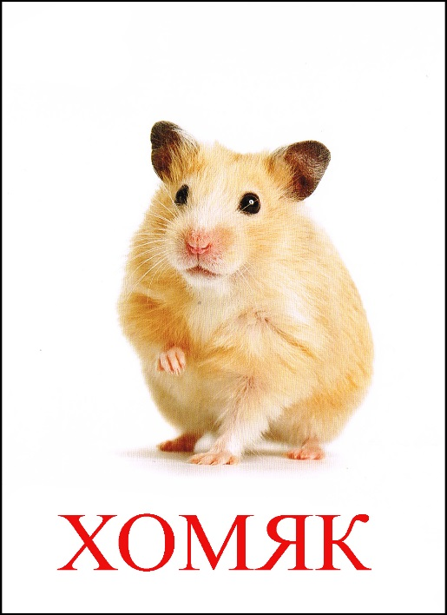

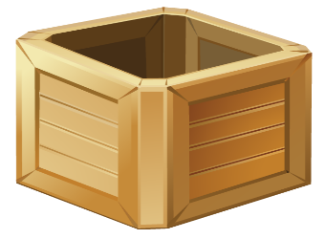 | 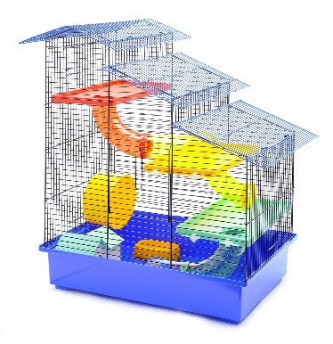 | 

